
МИНИСТЕРСТВО НАУКИ И ВЫСШЕГО ОБРАЗОВАНИЯ РОССИЙСКОЙ ФЕДЕРАЦИИ
Федеральное государственное бюджетное образовательное учреждение
высшего образования
"МИРЭА - Российский технологический университет"
РТУ МИРЭА

Институт искусственного интеллекта (ИИИ)
Кафедра Промышленной информатики (ПИ)

ОТЧЕТ
ПО ПРАКТИЧЕСКОЙ РАБОТЕ №11
«Исследование триггеров»
по дисциплине
«Информатика»

Выполнил студент группы ИКБО-50-25 |  | Кодратьева Е.А.
Принял ст. преподаватель каф. ПИ |  | Корнеев М.С.

Практическую работу выполнил «12»__03_____2026 г.

«Зачтено» «12»_03___2026 г.

Москва 2026
Цель работы:
- изучение структуры и алгоритмов работы асинхронных и синхронных триггеров;
- исследование функций переходов и возбуждения основных типов триггеров;
- изучение взаимозаменяемости триггеров различных типов.
Задача 2.1:
а) включите схему. Подайте на входы схемы все возможные комбинации уровней входных сигналов и наблюдая уровни сигналов на входах и выходе с помощью логических пробников, составьте таблицу истинности;
б) по результатам эксперимента заполните таблицу функций возбуждения;
в) для каждого перехода (изменения состояния или сохранения предыдущего) нарисуйте в отчете граф перехода.
Задача 2.2
а) включите схему. Подайте на входы схемы все возможные комбинации уровней входных сигналов и наблюдая уровни сигналов на входах и выходе с помощью логических пробников, составьте таблицу истинности;
б) по результатам эксперимента заполните таблицу функций возбуждения;
в) для каждого перехода (изменения состояния или сохранения предыдущего) нарисуйте в отчете граф перехода.
Задача 2.3
а) включите схему. Подайте на входы схемы все возможные комбинации уровней входных сигналов и наблюдая уровни сигналов на входах и выходе с помощью логических пробников, составьте таблицу истинности;
б) по результатам эксперимента заполните таблицу функций возбуждения;
в) для каждого перехода (изменения состояния или сохранения предыдущего) нарисуйте в отчете граф перехода.
Задача 2.1
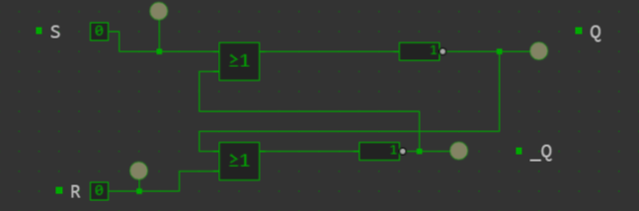
Исследование работы RS - триггера.
Таблица истинности RS-триггера на элементах ИЛИ-НЕ (активный уровень - 1)

S | R | Q | ¬Q
0 | 0 | хранение бита предыдущей комбинации
0 | 1 | 1 | 0
1 | 0 | 0 | 1
1 | 1 | запрещено

Таблица функций возбуждения
S | R | Q_{i} | Q_{i+1} | ¬Q_{i} | ¬Q_{i+1}
x | x | 0 | 0 | 0 | 0
0 | 1 | 0 | 1 | 0 | 0
0 | 0 | 1 | 1 | 0 | 0
1 | 0 | 1 | 0 | 0 | 1
1 | 1 | 0 | x | 1 | x

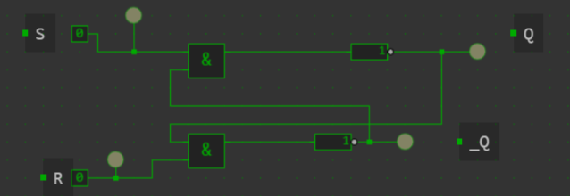
Таблица истинности RS-триггера на элементах И-НЕ (активный уровень - 0)
S | R | Q | ¬Q | Режим работы
1 | 1 | Q | ¬Q | Хранение (память)
0 | 1 | 1 | 0 | Установка 1 (Set)
1 | 0 | 0 | 1 | Сброс в 0 (Reset)
0 | 0 | 1 | 1 | Запрещено
Таблица функций возбуждения
S | R | Текущее состояние Qn | Следующее состояние Qn+1 | Действие
1 | 1 | 0 | 0 | Хранение 0
0 | 1 | 0 | 1 | Установка (Set)
1 | 0 | 1 | 0 | Сброс (Reset)
1 | 1 | 1 | 1 | Хранение 1

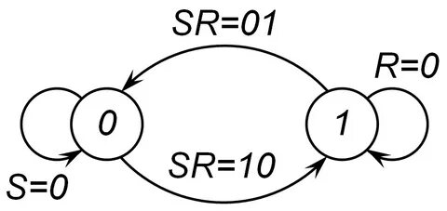
Задача 2.2
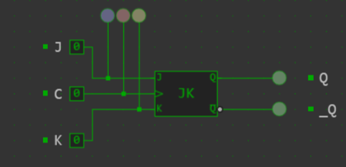

Таблица истинности JK-триггера

С | K | J | Q_{i} | ¬Q_{i}
0 | x | x | 0 | 1
0 | 0 | 0 | хранит предыдущее значение
0 | 0 | 1 | 1 | 0
0 | 1 | 0 | 0 | 1
0 | 1 | 1 | может чередоваться
1 | 0 | 0 | хранит предыдущее значение
1 | 0 | 1 | хранит предыдущее значение
1 | 1 | 0
1 | 1 | 1

Таблица функций возбуждения JK-триггера

С | K | J | Q_{i} | ¬Q_{i} | Q_{i+1} | ¬Q_{i+1}
0 | x | x | 0 | 1 | 0 | 1
0 | 0 | 1 | 0 | 1 | 0 | 1
1 | 0 | 1 | 0 | 1 | 0 | 1
0 | 0 | 1 | 0 | 1 | 1 | 0
0 | 0 | 0 | 1 | 0 | 1 | 0
0 | 1 | 0 | 1 | 0 | 1 | 0
1 | 1 | 0 | 1 | 0 | 1 | 0
0 | 1 | 0 | 1 | 0 | 0 | 1
0 | 1 | 1 | 1 | 0 | 1 | 0
1 | 1 | 1 | 1 | 0 | 1 | 0
0 | 1 | 1 | 1 | 0 | 0 | 1

X – неопределенное состояние

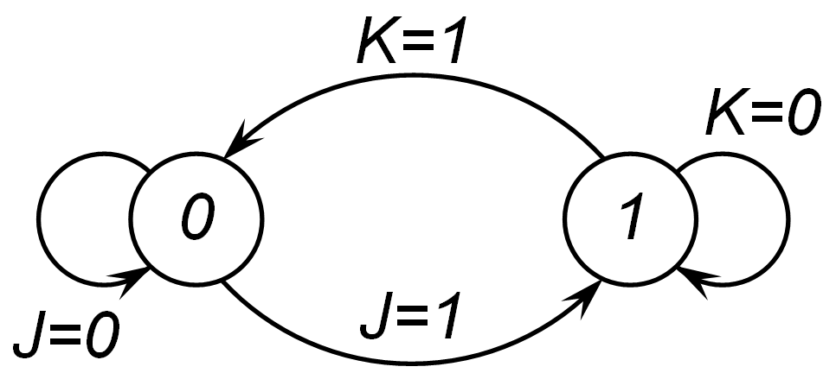
Задача 2.3
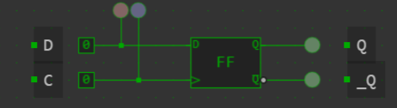
Таблица истинности D-триггера
D | C | Q | ¬Q
0 | 0 | 0 | 1
0 | 1 | 0 | 1
1 | 0 | 0 | 1
1 | 0 | 1 | 0
1 | 1 | 1 | 0
1 | 1 | 0 | 1

Таблица функций возбуждения D-триггера

D | C | Q_{i} | ¬Q_{i} | Q_{i+1} | ¬Q_{i+1}
0 | 0 | 0 | 1 | 0 | 1
0 | 1 | 0 | 1 | 0 | 1
0 | 0 | 0 | 1 | 0 | 1
1 | 0 | 0 | 1 | 0 | 1
1 | 1 | 0 | 1 | 0 | 1
1 | 0 | 0 | 1 | 1 | 0

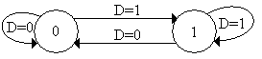
Вывод: изучили структуры и алгоритмов работы асинхронных и синхронных триггеров; исследовали функции переходов и возбуждения основных типов триггеров, изучили взаимозаменяемости триггеров различных типов.

